郑州大信厨房博物馆年度工作总结
（2020年度）

2020年，受新冠疫情影响，郑州大信厨房博物馆全年接待游客接待游客6万余人次。从下半年开始，博物馆从馆舍管理、陈展社教等方面做了较多工作，取得不少成效。
一、加强馆舍管理。博物馆通过完善相关公共服务，提升了博物馆的办馆水平。
（一）完善基础设施。在显著位置公示服务项目，完善介绍牌、指示牌等标识系统，设置服务台、卫生间、座椅、免费饮用水、老年人、残疾人等特殊服务设施，为游客提供更舒心地服务。
（二）做好安全工作。在重点区域设置安全防护员，设置安全防护标志，制定安全防护尤其是疫情防护制度和应急预案，明确安全责任人，最大限度保障游客安全。
二、完善藏品管理。明确藏品管理制度和库房管理制度，设置专人管理。进一步完善藏品总登记账和分类账，做到账目清楚、信息完整。开展文物征集工作，充实馆藏藏品。
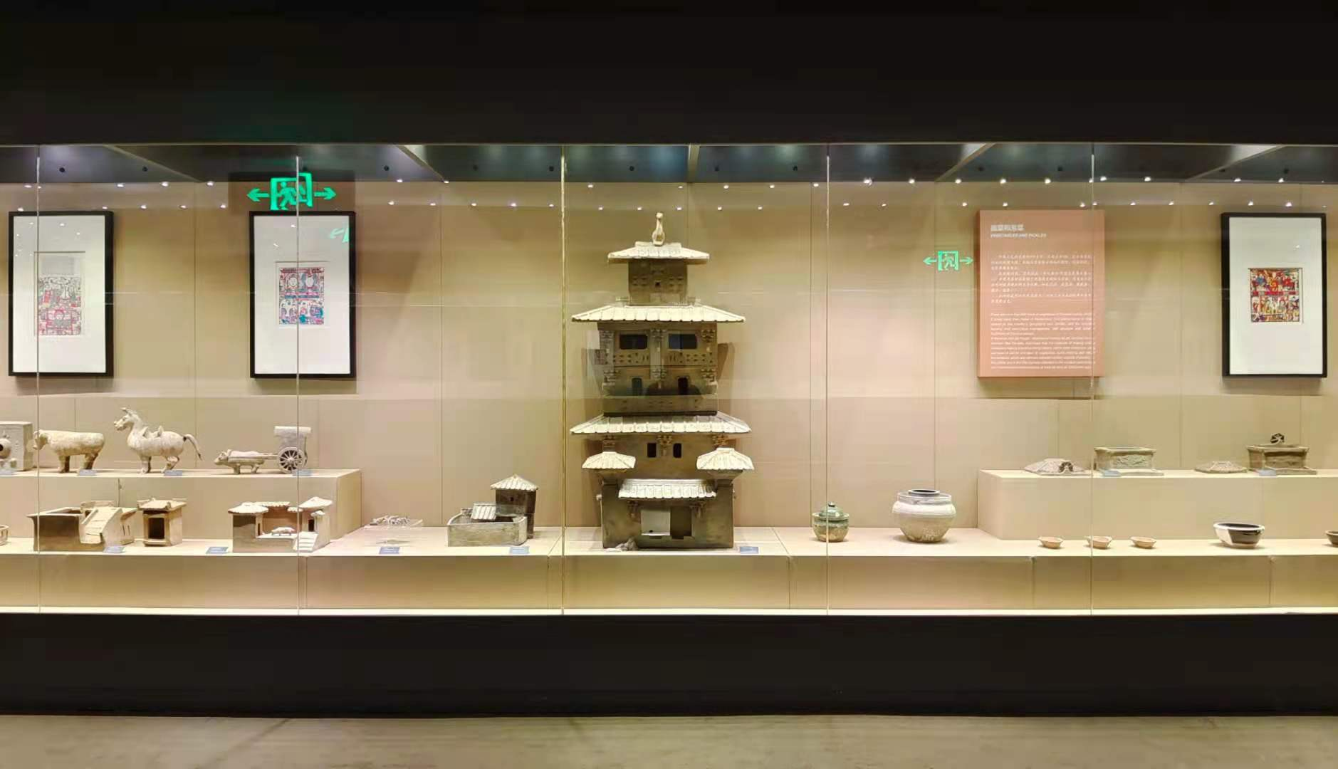
藏品展陈图

三、加强内部管理。根据博物馆定位，制定博物馆三年发展规划和细化年度计划。严格理事会议制度，每季度召开1次理事会议，研究博物馆重点工作。开展博物馆志愿者招募活动。建设了线上数字博物馆，同时完善线上语音导览系统，为游客提供不同的视觉或听觉体验，足不出户观看文物，了解文物背后的历史。建设博物馆公众号、微博，并开展常态化的信息发布和交流工作。
四、提升陈展与社教工作。充分发挥服务社会的作用，提升博物馆水平。
（一）开展“四进四出”。招录2名专职讲解员，开展讲解员培训。针对不同游客，完善通用版、专业版、学生版、同行版等不同的讲解词。组织龙腾小学、朝凤路小学等参观博物馆，开展传统知识普及和爱国主义教育。省委常委宣传部长江陵、郑州市人大主任胡荃、河南省文物局田凯局长、河南博物院院长马萧林、中国工业设计之父柳冠中先生等领导专家考察指导，提升博物馆水平。
组织厨房文化博物馆文物走进原阳家居生活博物馆展出；博物馆捐建者、理事庞学元走进河南省大树家居有限公司传播中国优秀饮食文化；博物馆灶王经走进华豫之门参与节目录制；厨房博物馆馆长李电萍走进社区，宣传孝道文化；厨房博物馆讲解员陶静走进幼儿园等等，共开展陈展社教活动35场次。
（二）开展5·18博物馆日活动。大信厨房博物馆在博物馆日活动期间，主动对接郑州博物馆，本着资源共享、相互协作、互惠互利、共同发展的原则，合作开展“洋洋河水，文明之旅”社会教育活动，加强了馆际交流、建设与发展。活动采用线上和线下相结合的方式进行，使公众充分了解博物馆日及博物馆相关活动安排。线上博物馆（聚落）公众号发布宣传信息。线下积极组织参观活动，免费向公众开放，开展免费志愿讲解服务。
五、提升学术研究水平。同河南大树家居有限公司开展基于厨房文化的产品研发，同郑州轻工业大学易斯顿学院开展明清家具与新中式的研究等，提升研究水平。郑州经济技术开发区前程办事处人大代表首个联络站大信分站设在大信厨房博物馆。组织召开河南省工业设计协会第四届理事会第三次会议、数字化时代大信智能制造模式研讨会等，提升博物馆层次。

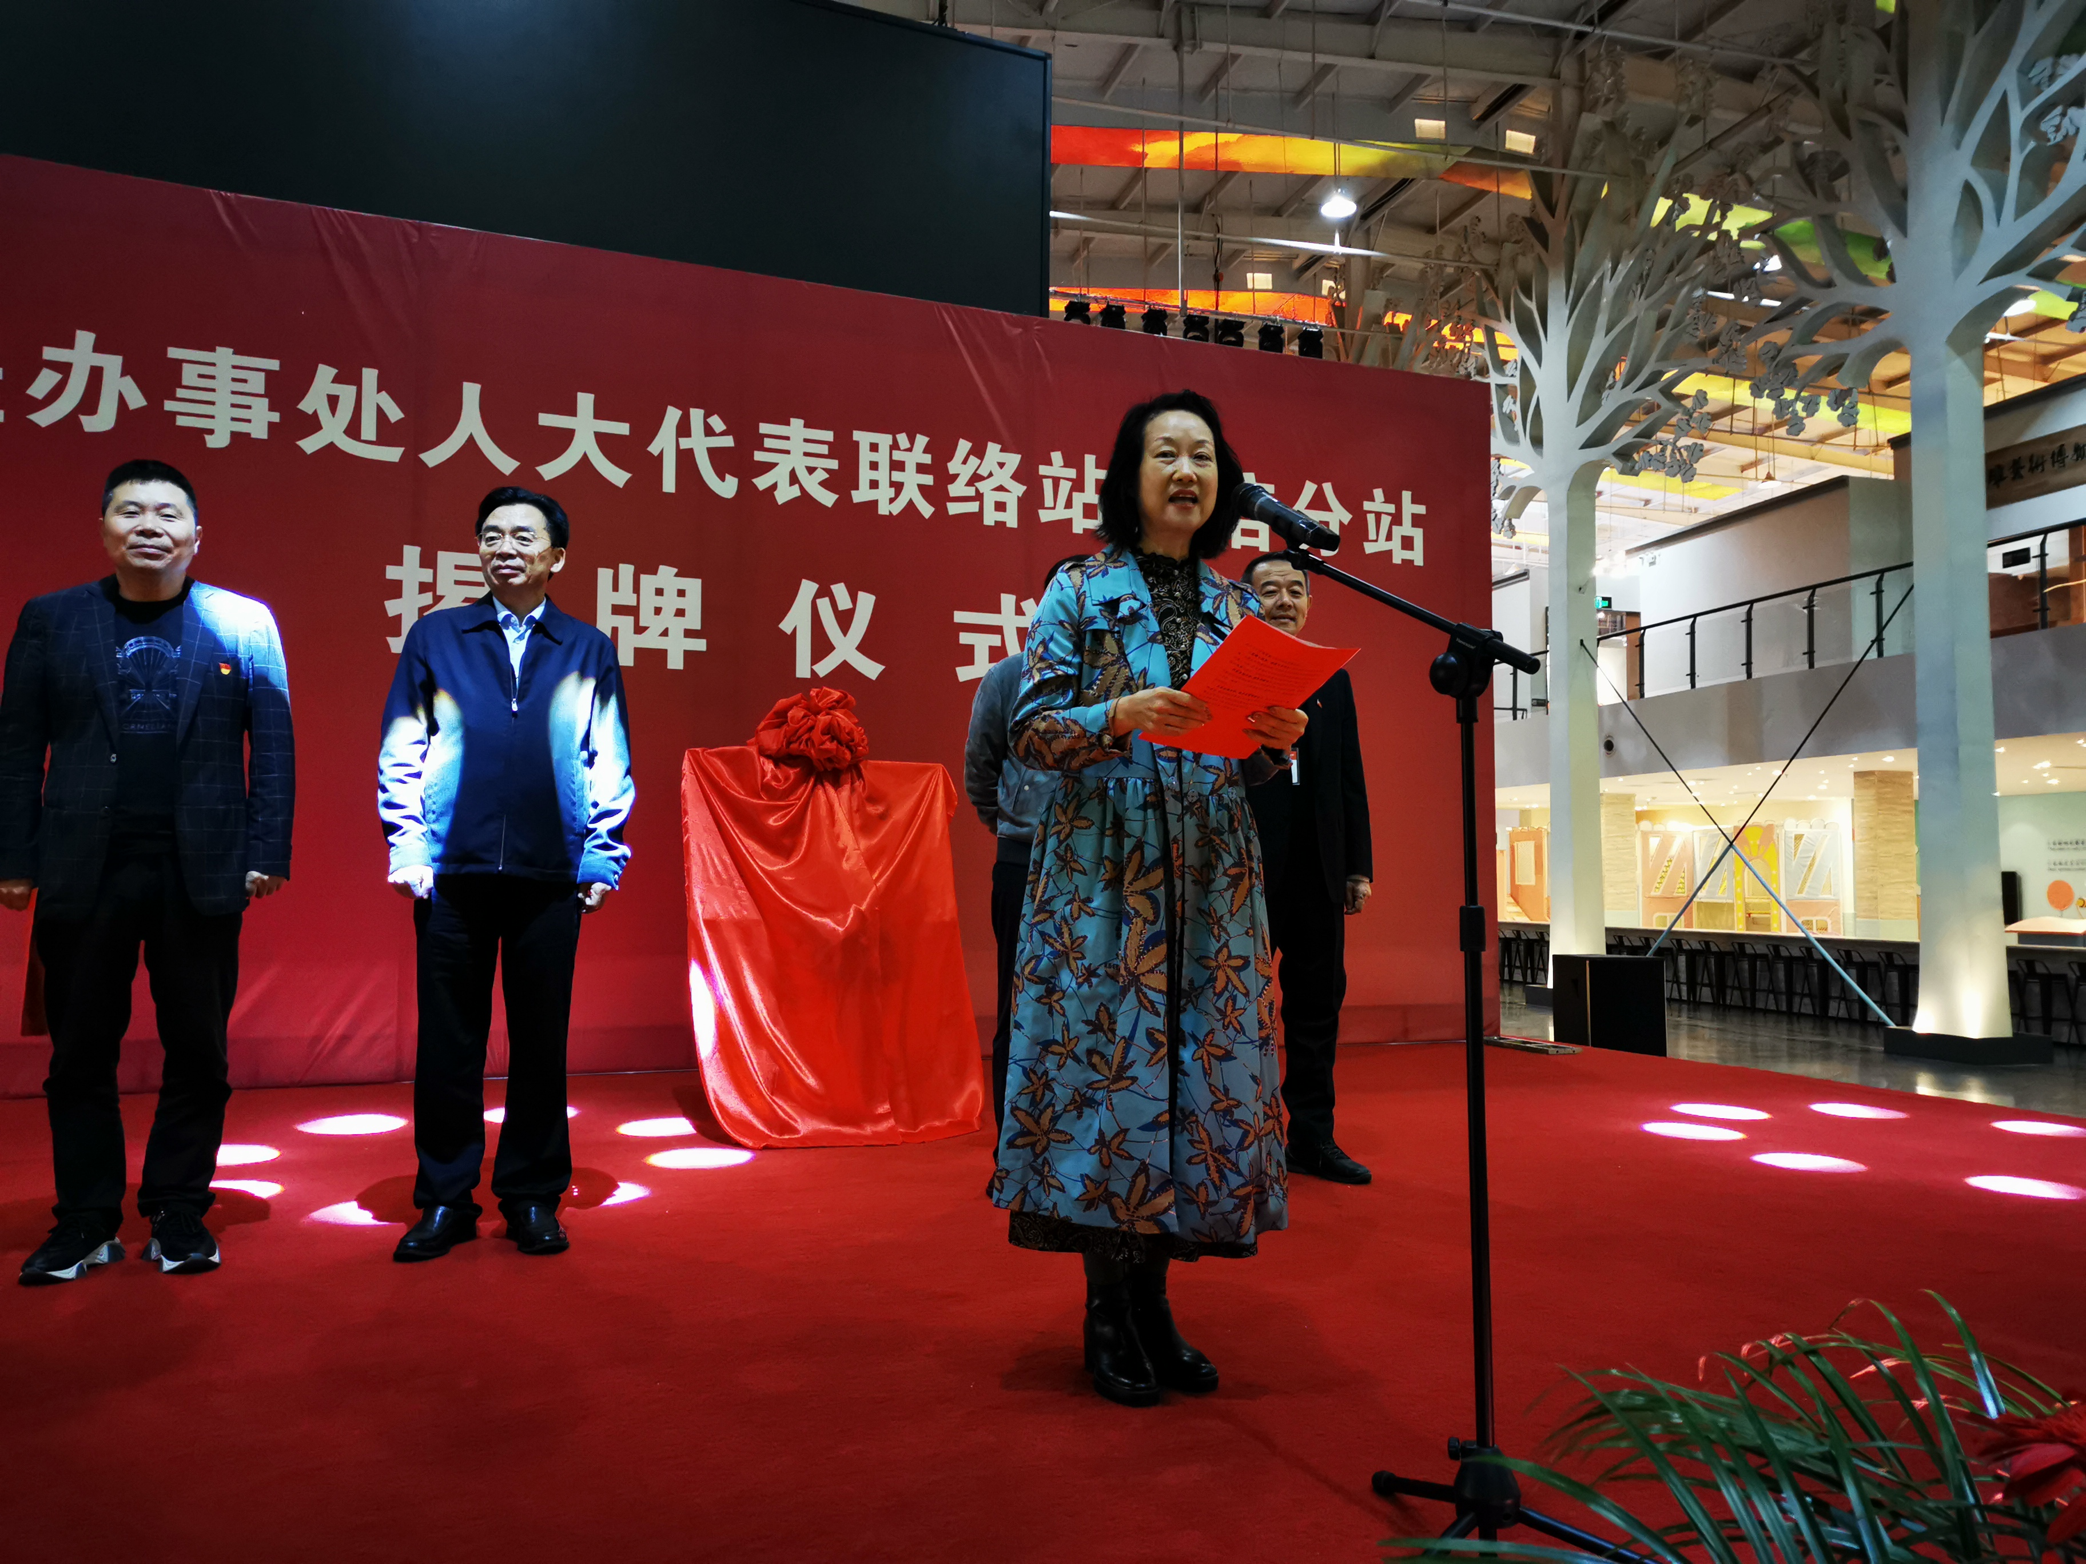
郑州经济技术开发区前程办事处人大代表首个联络站大信分站揭牌仪式

六、获得相关荣誉和认可。2020年，郑州大信厨房博物馆被评为郑州市社会科学普及基地、河南省粮食安全宣传教育基地。

